《影之界》程序设计文档

基于FunCode平台的程序设计创新
学校：济宁医学院
团队：重生之我后悔在济医搞科研
姓名 | 项目中具体分工
孙国庆 | 代码实现，游戏设计
程家贺 | 代码实现，游戏设计
张富涵 | 素材搜集、界面设计
李衍坤 | 素材收集 界面设计
叶传奇 | 音乐搜集、游戏背景设计

目录

一、作品概述 3
1.1 背景故事 3
1.2 作品创意 3
1.3 主要功能 3
1.4 创新点 3
二、功能设计 4
三、代码实现 5
3.1 数据结构 5
3.2 算法描述 6
3.2.1 如何控制关卡的进程 6
3.2.2 实现小怪的刷新 7
3.3 关键问题 7
3.3.1 控制血条的缩减 7
3.3.2 实现伤害显示功能 8
3.3.3 实现属性功能 8
3.3.4 实现双形态的切换 10

四、系统界面 12

一、作品概述

背景故事
在古代的影之界，百家思想并存，各种哲学流派相互交织，形成了一个丰富多彩的文化大熔炉。这里有儒家的仁义礼智，有道家的自然无为，还有墨家的兼爱非攻。这些思想如同星辰，照亮着人们的生活与命运。
然而，随着时间的推移，影之界的平衡逐渐被打破。一个神秘的势力试图压制百家思想，意图统一所有思想为一己之私。为了抵抗这股邪恶力量，各家思想的传承者们联合起来，选出了一位年轻的勇士作为希望的化身。
这位勇士将游历影之界，汲取各家智慧的精髓，学习不同的技能与理念，勇敢面对敌人。他的使命不仅是保卫影之界的和谐，更是传承与弘扬百家思想的光辉。每一次的挑战都将帮助他更深入地理解这些思想的真正内涵，最终成为连接过去与未来的桥梁。

作品创意
1关卡描述
一共分为9关，每一关有2种小怪1个boss，分为近战和远程兵，每一关的小怪和地图都不一样，小怪数值逐关递增。
2角色描述
主角有4个技能，一技能为突刺，期间无敌，二技能为恢可恢复损失的一定血量，3旋转转挥剑，4周围剑雨。

主要功能
本游戏为横板动作闯关游戏，你将控制主角挑战不同的关卡从而提升自己，基本操作为A 向左 D 向右 J 普通攻击 U 一技能 I 二技能 O 三技能 L 大招，在闯关过程中，击杀小怪后会有几率获得技能点，技能点可以用于升级人物属性点，通关会不断解锁技能，在后面的关卡中击杀boss可以获得 影之信物，可以获得强大的被动技能。

1.4 创新点
- 人物技能及技能获取：随着冒险的进行，人物也在不断的提升自己，当玩家升级后解锁一个技能，每解锁一个技能都会使人物的强度发生质的改变，以应对更大的挑战。
- 动画：我们采用了伤害数值上浮的动画技术，以优化视觉效果，我们对UI进行了动画设计，通过编写动画代码，表达出我们对视觉的独特追求
- 绘画风格:游戏素材整体采用古代水墨风
- Logo:我们为游戏设计了独有的Logo,以宣扬我们独特的游戏内容
- 素材选择:我们对主要角色动画采用全工作流动画制作，确保动画素材原创符合风格。对于背景我们采用AI绘画对场景进行渲染优化，以及logo设计，都有AI绘画技术的加持。
- 剧情脚本:我们组在此之前准备了充足的资料，阅览量大量资料，作品结合中国传统思想学派，以在达到寓教于乐的目的，让玩家在游玩的同时受中华文化的熏陶

1.5设计思路
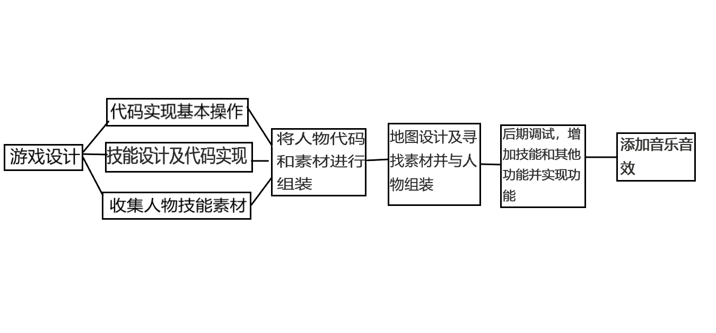

二、功能设计
- 游戏运行，初始界面有“新的开始”、“旧的回忆”、“游戏介绍”“开发人员”“退出游戏”五种提示,，单击“新的开始”进入地图选择界面。 单击“旧的回忆”进入地图界面并且读取存档，点击“游戏介绍”进入游戏介绍界面(动画)，点击“游戏介绍 ”分为两个模块，第一页为背景介绍界面，在此介绍了游戏故事背景，第二页为人物动画测试界面，对应的虚拟按键可与鼠标交互，点击后会播放对应的人物动画。点击开发人员，会滑进来一个开发人员的精美UI来展示我们开发人员信息，点击退出游戏则会立即关闭窗口，程序终止
- 进入地图选择界面，右下角为“属性”,”图鉴”,”设置”，分别展示，左上角为人物状态UI，在这里可以查看自己当前的属性。
- 进入游戏闯关，A和D为移动，J为普通攻击，K为跳跃，U I O L为人物的技能。通过移动和跳跃躲避攻击，通过技能击杀怪物通关。
- 玩家闯关失败时，浮现游戏失败的字幕，闯关成功后，浮现胜利的字幕，此时点击可以回到地图。

三、代码实现

3.1 数据结构

//
//g_开头的为系统运行变量
//M_开头为系统音效变量
//F_为系统标记变量
//Z_为主角的变量
//O_为其他怪物变量
//B_为Boss变量
//S_为技能变量
int g_iGameState = 1; // 游戏状态，0 -- 游戏结束等待开始状态；1 -- 按下空格键开始，初始化游戏；2 -- 游戏进行中
int g_WhichMap = 0; // 记录当前所在地图,mapmenu中的弹出菜单使用-1表示，防止按钮冲突 3是地图1
int g_Whichgame = 0; // 记录人物通关数，开始为0，通关game1为1，通关game2为2 ...
int g_WhichTj = 0; // 记录当前图鉴菜单显示的时第几个文物图片
int g_WhichGq = 0; // 记录当前人物所在的关卡
int g_IsD = 0; // 记录D键是否按下
int g_IsA = 0; // 记录A键是否按下
int g_IsU = 0; // 记录U键是否按下
int g_IsO = 0; // 记录O键是否按下
int g_IsL = 0; // 记录L键是否按下
int g_isattack=0; // 记录主角是否正在进行攻击（是否正在播放攻击动画）
int g_xbNum = 0; // 记录当前场景内的小兵数目
int g_qianjin = 0; // 记录地图是否可以前进，当场景内的小怪全部被杀死后置为1，否则为零，不可移动地图
int g_isLoadXb = 0; // 记录第一波小兵是否登场
int g_isLoadXb2 = 0; // 记录第二波小兵是否登场
int g_isLoadXb3 = 0; // 记录第三波小兵是否登场
int g_isLoadBoss = 0; // 记录Boss是否登场
int g_isLoadGC = 0; // 是否加载过场动画
int g_isLoadGC1 = 0; // 是否加载过场动画2
int g_re = 0; // 记录小兵运动周期

float g_GCTime = 0; // 过场动画所用时间
float g_UseTime = 0; // 每局游戏所用时间
float g_gamelage = 1.25; // 设置关卡图标的接受鼠标时的放大倍数
float g_buttonlage = 1.25; // 设置方形按钮图标的接受鼠标时的放大倍数
float g_otherlage = 1.15; // 设置其他按钮图标的接受鼠标时的放大倍数
float g_MenuSpeed = 875; // 设置按钮的移动速度
// 设置图鉴菜单显示的图鉴图像数组 解锁状态：TJtext?ImageMap 未解锁状态：TJying?ImageMap
const char *firstname = "C";
const char *g_Tujian[] = {"TJying1ImageMap","TJying2ImageMap","TJying3ImageMap",
"TJying4ImageMap","TJying5ImageMap","TJying6ImageMap",
"TJying7ImageMap","TJying8ImageMap","TJying9ImageMap",};

const char *g_mapname[] = {"","","","game1Bg1","game1Bg1","game1Bg1",
"game1Bg1","game1Bg1","game1Bg1",
"game1Bg1","game1Bg1","game1Bg1",};//记录每一关可移动的地图精灵名

const char *g_Gqname[] = {"Game1.t2d","Game2.t2d","Game3.t2d",
"Game4.t2d","Game5.t2d","Game6.t2d",
"Game7.t2d","Game8.t2d","Game9.t2d",};//记录每一关的地图名

const char *B_Skillname[] = {"Boss_Skill1","Boss_Skill2","Boss_Skill3","Boss_Skill4","Boss_Skill5",
"Boss_Skill6","Boss_Skill7","Boss_Skill8","Boss_Skill9","Boss_Skill10",
"Boss_Skill11","Boss_Skill12","Boss_Skill13","Boss_Skill14","Boss_Skill15",
"Boss_Skill16","Boss_Skill17","Boss_Skill18","Boss_Skill19"};//记录Boss攻击特效动画名

const char *B_Attackname[] = {"Boss1_attackAnimation","Boss2_attackAnimation","Boss3_attackAnimation",
"Boss4_attack2Animation","Boss5_attackAnimation","Boss7_attack2Animation",
"Boss8_attack2Animation","Boss6_attackAnimation","Boss9_attackAnimation"};//记录Boss攻击动作动画名

const char *O_Skillname[] = {"XB_Skill1","XB_Skill2","XB_Skill3","XB_Skill4","XB_Skill5","XB_Skill6","XB_Skill7"};
//
int M_BGMXWX; // 主菜单音效
int M_BGMMapMenu; // 地图场景音效
int M_BGMguanqia; // 关卡BGM
int M_ClickMenu; // 点击音效
int M_MouseMove; // 鼠标掠过音效
int M_LevelUp; // 升级音效
int M_Jump; // 主角跳跃音效
int M_Hurt; // 主角受伤音效
int M_Attack; // 主角普攻音效
int M_Defult; // 过关失败音效
int M_OHurt; // 小兵受伤音效
int M_Skill1; // 技能1音效
int M_Skill2; // 技能2音效
int M_Skill3; // 技能3音效
int M_Skill4; // 技能4音效
float M_vol = 1; // 设置声音大小，若要静音将其置为零。设置声音时乘以一个常数即可

//
const char *M_Main[]={"BGMMainMenu_weiZhi.ogg"/**/,"BGMMainMenu_er.ogg","BGMMainMenu_noName.ogg","BGMMainMenu_yuanFeng.ogg","BGMMainMenu_huang.ogg"};
const char *M_Map[]={"BGMMainMap_hongJi.ogg"/**/,"BGMMainMap_wangDao.ogg","BGMMainMap_zhiWo.ogg"};
const char *M_Game[]={"BGMGuanka_jingHong.ogg","BGMGuanka_jinGuo.ogg","BGMGuanka_miTian.ogg",
"BGMGuanka_naoHai.ogg","BGMGuanka_poXiao.ogg","BGMGuanka_raoJiang.ogg",
"BGMGuanka_reXue.ogg","BGMGuanka_xiSheng.ogg","BGMGuanka_zhenHai.ogg"};
//
int F_Mflag1=0x00; // 记录音效播放次数
int F_Mflag2=0x000; // 记录音效播放次数

//
int Z_gongji = 10; //记录主角基本属性 ==> 攻击
int Z_shengming = 100; //记录主角基本属性 ==> 生命
int Z_blood = 100; //记录主角当前血量
int Z_speed = 800; //记录主角基本属性 ==> 速度
int Z_fangyv = 10; //记录主角基本属性 ==> 防御
int Z_jingyan = 0; //记录主角目前的经验
int Z_levelMax = 30; //记录主角的最大经验值
int Z_level = 1; //记录主角当前等级
int Z_jump = 1; //记录主角能否跳跃
int Z_jumphigh = -600; //记录主角跳跃的力量大小（影响跳跃高度）
int Z_Mass = 10; //记录主角质量
int Z_top = 'D'; //记录主角朝向'D'和'A'
int Z_IsPugong = 1; //记录主角是否可以进行普攻
int Z_Ishurt = 1; //记录主角是否可被碰撞
int Z_IsSkill[] = {0,0,0,0};//记录主角是否可以释放技能

float Z_hurtID = 1/(1+(Z_fangyv/100.0)); //记录主角的减伤系数
float Z_attackTime; //记录主角距上次进攻的时间
float Z_hurtTime; //记录主角距上次受伤的时间
float Z_PgJiange = 0.5;//的普攻间隔
float Z_hurtJg = 1; //设置主角的受伤间隔
float Z_PosX = -470; //记录主角当前位置的X坐标
float Z_PosY = -87; //记录主角当前位置的Y坐标
float Z_Bloodlen = 255; //记录主角原血条长度
float Z_BloodPosX = -346; //记录主角原血条位置
float Z_Levellen = 228; //记录主角原经验条长度
float Z_LevelPosX = -346; //记录主角原经验条位置

const char *Z_name = "zhujue"; //记录主角名字
const char *Z_BloodName ="Z_bloodnum"; //主角血条精灵名
const char *Z_LevelName ="Z_levelnum"; //主角经验条精灵名
const char *Z_run = "Z_runAnimation"; //记录主角奔跑动画名

const char *Z_stand = "Z_standAnimation"; //记录主角静止动画名
const char *Z_attack = "Z_attackAnimation"; //记录主角攻击动画名
const char *Z_hurt = "Z_hurtAnimation"; //记录主角受伤动画名
const char *Z_die = "Z_dieAnimation"; //记录主角死亡动画名
const char *Z_pugong = "Z_pugongAnimation"; //记录主角普通攻击的动画名

//
float S_SpeedTime = 0; //记录主角释放一技能后移动过程隐身的时间
float S_SpeedTime3 = 0; //记录主角释放三技能后移动过程静止的时间
float S_SpeedTime4 = 0; //记录主角释放四技能后移动过程静止的时间
float S_Time1 = 0; //记录技能一的释放间隔
float S_Time2 = 0; //记录技能二的释放间隔
float S_Time3 = 0; //记录技能三的释放间隔
float S_Time4 = 0; //记录技能四的释放间隔
float S_CD1 = 0.5; //记录技能一的冷却时间
float S_CD2 = 0.5; //记录技能二的冷却时间
float S_CD3 = 0.5; //记录技能三的冷却时间
float S_CD4 = 0.5; //记录技能四的冷却时间

const char *S_pugong = "pugong"; //记录播放普攻动画的精灵名

char S_Top = 'D'; //记录一技能的释放方向

//
char O_IsSkill[6] = {0,0,0,0,0,0}; //记录每一关小兵是否可以发动攻击 0 ==> 不可以; 1 ==> 可以
char O_IsPengzhuang[6] = {1,1,1,1,1,1}; //记录小怪是否可碰撞 1 ==> 可碰撞 0 ==> 不可碰撞
char O_isattack = 0; //记录当前场地是否已经发起进攻

int O_hurt[9] = {10,15,20,25,32,40,45,48,50};//记录每一关小兵伤害
int O_bloodMax = 20; //记录每一关小兵血量上限：每一关翻倍
int O_blood[6] = {0,0,0,0,0,0}; //记录小怪的血量
int O_i = 0; //记录当前小兵ID
int O_numSprite = 0; //记录当前伤害显示系统的精灵数，满1000之后清零
int O_speed = 50; //记录小兵平静状态的速度
int O_Sspeed = 100; //记录小兵愤怒状态的速度

float O_attackPosX = 0; //记录小怪定点攻击的位置
float O_attackTime = 0; //记录场地对主角发动攻击的时间间隔
float O_attack = 1.5; //设置每隔几秒小怪发动一次攻击
float O_PengzhuangTime = 0.5; //设置精灵与技能碰撞的时间间隔
float O_JiluTime[6] = {}; //记录据上一次碰撞间隔的时间
float O_attTime[6] ={}; //记录小怪对主角发动攻击的时间间隔

//
int B_IsPengzhuang = 1; //记录Boss是否可碰撞1可碰撞，0不可碰撞
char B_IsAttack = 0; //记录Boss是否已经发动进攻 0 没有 1 发动了
int B_Shengming = 500; //设置Boss的血量上限
int B_Blood = 500; //记录Boss当前血量值
int B_Gongji = 50; //设置Boss的攻击力
int B_Fangyv = 50; //设置Boss的防御力
int B_Speed = 50; //设置Boss的速度
int B_num = 0; //记录场上Boss数
int B_i = 0; //记录当前Boss技能ID，死亡后清零
int B_SkillSpeed = 500; //设置Boss技能速度

float B_PengzhuangTime = 0.5; //设置Boss的碰撞时间间隔
float B_JiangeTime = 0; //记录Boss距上次碰撞发生的间隔时间
float B_attack = 4; //设置Boss每隔多长时间进行一次攻击
float B_attackTime = 0; //记录距离上次Boss发动攻击过去了多长时间

int GC_F[20] = {}; //过场动画标记
int GC_ID = 0; //记录过场动画第几幕

float GC_time = 0; //记录过场时间3.2 算法描述

3.2.1 如何控制关卡的进程
游戏状态game用于控制游戏进程，当人物进入关卡时Game=0，当人物碰到前进时，game变为1，此时开始刷怪，击败所有怪物时game加1，此时地图可以活动，当人物碰到存档点时，game加1，此时再次刷怪。重复此过程直到game变为9时，刷新关卡的boss，击杀boss后，game变为10，此时出现胜利按键，点击后回到地图，game变为-1.

3.2.2 实现小怪的刷新
1. 得到小怪名字并将名字储存在小怪数组中
bing[shu]=dMakeSpriteName(bingone,shu);//得到小怪名
2. 调用刷新小怪的函数实现刷怪功能。
p2.shuaguai(bing[shu],bingone);//刷怪
//刷怪函数
void guai::shuaguai(const char *name,const char *name1){
dCloneSprite(name1,name);//克隆小怪
int bingx = dRandomRange(-35, 35);//随机获得x轴坐标
dSetSpriteConstantForceY(name,4500 );//小怪下落
dSetSpritePosition(name,bingx, -17);//小怪随机分布
}

3.3 关键问题

3.3.1 控制血条的缩减
分别记录人物收到的伤害，血量，通过计算新的血条长度和新的血条位置实现人物血量和血条长度的实时同步。
// 改变血条/经验条长度
void BloodLen(const char *szName,const float Oldlen,const int Z_blood,const int N_blood,const float PosX)
{
float Newlen,NewPosX;
// 计算出新血条的长度
Newlen = (float)N_blood/Z_blood * Oldlen;
if (Z_blood == 0 && N_blood == 0 && Z_level == 9 && strcmp(szName,Z_LevelName)==0)
{
Newlen = Oldlen;
}
// 计算出新血条的PosX位置
NewPosX = PosX - (Oldlen - Newlen)/2;
// 设置新血条的长度
dSetSpriteWidth(szName,Newlen);
// 设置新血条的位置
dSetSpritePositionX(szName,NewPosX);
}
3.3.2 实现伤害显示功能
当受到伤害时，调用伤害显示函数，把受到伤害的目标名字和收到到伤害记录，通过克隆文字框记录伤害，并把克隆的文字框位移到目标位置从而实现伤害显示功能

void GameShowNum(const char *szName,const int num,const float PosX,const float PosY)
{
//判断这个数值是几位数,
int numB,numS,numG;
char *numname1;
char *numname2;
char *numname3;
numB = num/100;
numS = num/10%10;
numG = num%10;
if(O_numSprite >= 2000)
{
//数字精灵满1000清一次
O_numSprite = 0;
}
switch(numB)
{
case 0://当数字小于3位
if(numS == 0)//为一位数时
{
//克隆一个数字精灵，显示这个数字
numname1 = dMakeSpriteName("num_",O_numSprite);
dCloneSprite(szName,numname1);//克隆
O_numSprite++;
dSetStaticSpriteFrame(numname1,numG);//显示数值
//设置精灵位置
dSetSpritePosition(numname1,PosX,PosY-120);
//逐渐上移
dSetSpriteLinearVelocity(numname1,0.f,-25.f);
//设置其生命 0.8秒
dSetSpriteLifeTime(numname1,0.8);
}
else//为两位数时
{
numname1 = dMakeSpriteName("num_",O_numSprite);
dCloneSprite(szName,numname1);//克隆
O_numSprite++;
numname2 = dMakeSpriteName("num_",O_numSprite);
dCloneSprite(szName,numname2);//克隆
O_numSprite++;
dSetStaticSpriteFrame(numname1,numS);
dSetStaticSpriteFrame(numname2,numG);
//设置精灵位置
dSetSpritePosition(numname1,PosX-9,PosY-120);
dSetSpritePosition(numname2,PosX+9,PosY-120);
//逐渐上移
dSetSpriteLinearVelocity(numname1,0.f,-25.f);
dSetSpriteLinearVelocity(numname2,0.f,-25.f);
//设置其生命 0.8秒
dSetSpriteLifeTime(numname1,0.8);
dSetSpriteLifeTime(numname2,0.8);
}
break;
default:
{
numname1 = dMakeSpriteName("num_",O_numSprite);
dCloneSprite(szName,numname1);//克隆
O_numSprite++;
numname2 = dMakeSpriteName("num_",O_numSprite);
dCloneSprite(szName,numname2);//克隆
O_numSprite++;
numname3 = dMakeSpriteName("num_",O_numSprite);
dCloneSprite(szName,numname3);//克隆
O_numSprite++;
dSetStaticSpriteFrame(numname1,numB);
dSetStaticSpriteFrame(numname2,numS);
dSetStaticSpriteFrame(numname3,numG);
//设置精灵位置
dSetSpritePosition(numname1,PosX-18,PosY-120);
dSetSpritePosition(numname2,PosX,PosY-120);
dSetSpritePosition(numname3,PosX+18,PosY-120);
//逐渐上移
dSetSpriteLinearVelocity(numname1,0.f,-25.f);
dSetSpriteLinearVelocity(numname2,0.f,-25.f);
dSetSpriteLinearVelocity(numname3,0.f,-25.f);
//设置其生命 0.8秒
dSetSpriteLifeTime(numname1,0.8);
dSetSpriteLifeTime(numname2,0.8);
dSetSpriteLifeTime(numname3,0.8);
}
break;
}
}

3.3.3 实现属性功能
分别设置五个参数表示五行是否被激活，0表示未激活，1表示已激活，通过函数dSetSpriteVisible实现五行界面显示已激活的被动
dSetSpriteVisible("jin", p1.jin );//金技能显示
dSetSpriteVisible("mu", p1.mu );//木技能显示
dSetSpriteVisible("shui", p1.shui );//水技能显示
dSetSpriteVisible("huo", p1.huo );//火技能显示
dSetSpriteVisible("tu", p1.tu );//土技能显示
在人物造成伤害前进行判断，先判断金被动是否被激活，若已激活，则伤害变为1.2倍
if(p1.jin==1)//金被动开启
sh=sh*1.2;//加伤
其次进行火被动的判断，若火被动已激活，则从1到100获得一个随机数，若为10以内，则伤害翻倍
if(p1.huo==1)//火被动开启
{
baoji=dRandomRange( 1, 100 );//随机一个数如果大于90，伤害翻倍
if(baoji>90)
sh=sh*2;
}
普通攻击造成伤害时在前两次判断后再次进行木被动的判断，若木被动已激活，则回复造成伤害一定比例的血量
if(p1.mu==1)//木被动开启
{
renxue=renxue+sh*0.1;//吸血
if(renxue<=p1.health)
p1.xuetiao(sh*0.1,renxue,0);//调用血条增加函数
if(renxue>=p1.health)//如果血量大于最大血量时等于最大血量
renxue=p1.health;
}
在人物移动时进行水被动的判断，若水被动已激活，则移速增加
if(p1.shui==1)//判断水特效是否获得
sudu=40;//水被动开启
else
sudu=20;//速度
dSetSpriteLinearVelocityX("people", sudu);
在人物受到伤害时会进行土被动判断，若土被动已激活，则伤害减少
if(p1.tu==1)//土被动开启
sh=sh*0.8;//受到伤害减少

3.3.4 实现双形态的切换
人物可以通过技能4 进行2种形态的切换，将龙形态绑定在人形态身上，当释放大招时，人形态隐藏，龙形态显示，持续时间到了以后，龙形态隐藏，人形态显示。具体代码如下
if(jineng4>=1)//技能4进入冷却
{
passtime4 += fTimeDelta;//记录技能4冷却时间
dSetTextValue( "lengque4", 30-passtime4 );//显示冷却时间
if(passtime4<=13)//passtime4小于13时人物变成龙形态
{
dSetSpriteVisible("zhanli", 0 );//站立姿势人物出现
dSetSpriteVisible("people", 0 );//人物跑步姿势隐藏
}
if(passtime4<=3)//技能4释放时
{
dPlaySound("yinxiao4.wav", 0, 0.5 );//播放音效
jingzhi=1;//人物不能能活动
}
if(passtime4>=3&&longtai==0)//人物进入龙形态
{
dSetSpritePosition( "people",3,19 );//人物出现在屏幕中央
dSetSpriteVisible("long", 1 );//龙形态出现
dSetSpriteCollisionReceive( "people", 1 );//主角恢复正常
dSetSpriteVisible("longneng1", 1 );//龙形态图标出现
dSetSpriteVisible("longneng2", 1 );//龙形态图标出现
dSetSpriteVisible("longneng3", 1 );//龙形态图标出现
longtai=1;//人物进入龙形态
jingzhi=0;//人物能活动
}
if(passtime4>=13&&longtai==1)//龙形态结束，进入冷却
{
dSetSpriteVisible("long", 0 );//龙形态消失
dSetSpriteVisible("people", 1 );//人形态出现
dSetSpriteVisible("longneng1", 0 );//龙形态图标消失
dSetSpriteVisible("longneng2", 0 );//龙形态图标消失
dSetSpriteVisible("longneng3", 0 );//龙形态图标消失
longtai=2;//记录人物处于什么形态的参数
jineng4=2;
}
if(passtime4>=30)//技能4冷却结束
{
dSetSpriteVisible("lengque4", 0 );//冷却时间消失
passtime4=0;//记录时间参数归零
jineng4=0;//技能4可以释放
longtai=0;
}
}

四、系统界面
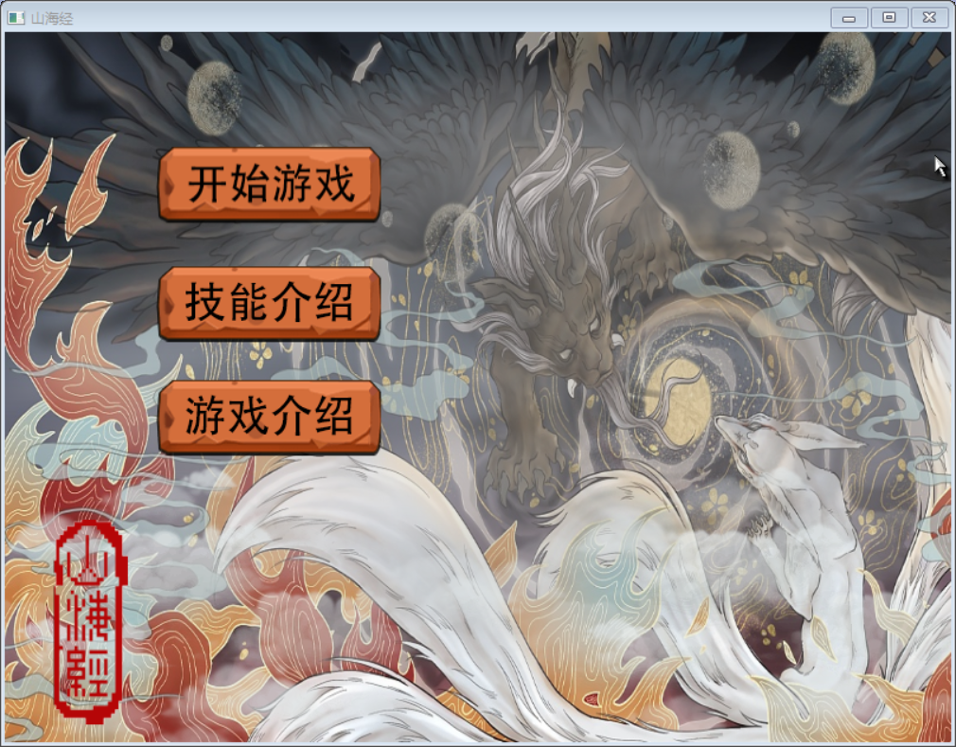
图4-1 开始游戏界面
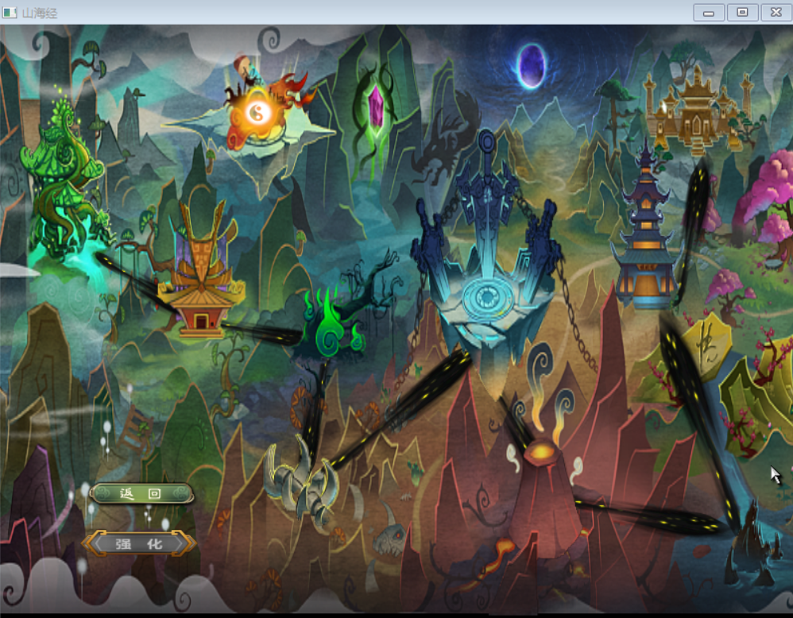
图4-2 地图选择界面
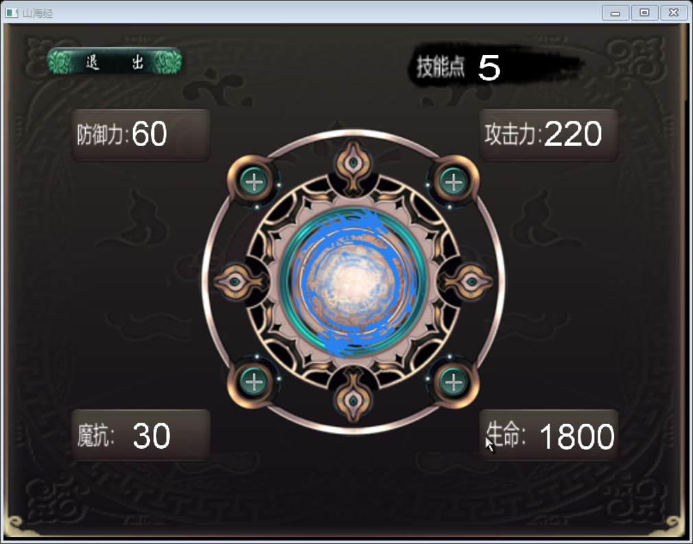
图4-3 强化界面
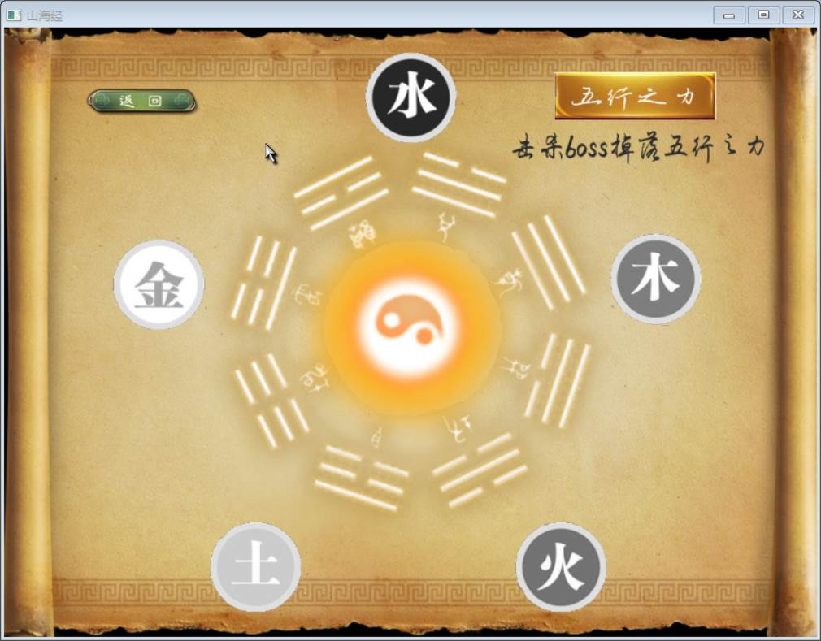
图4-4 五行界面
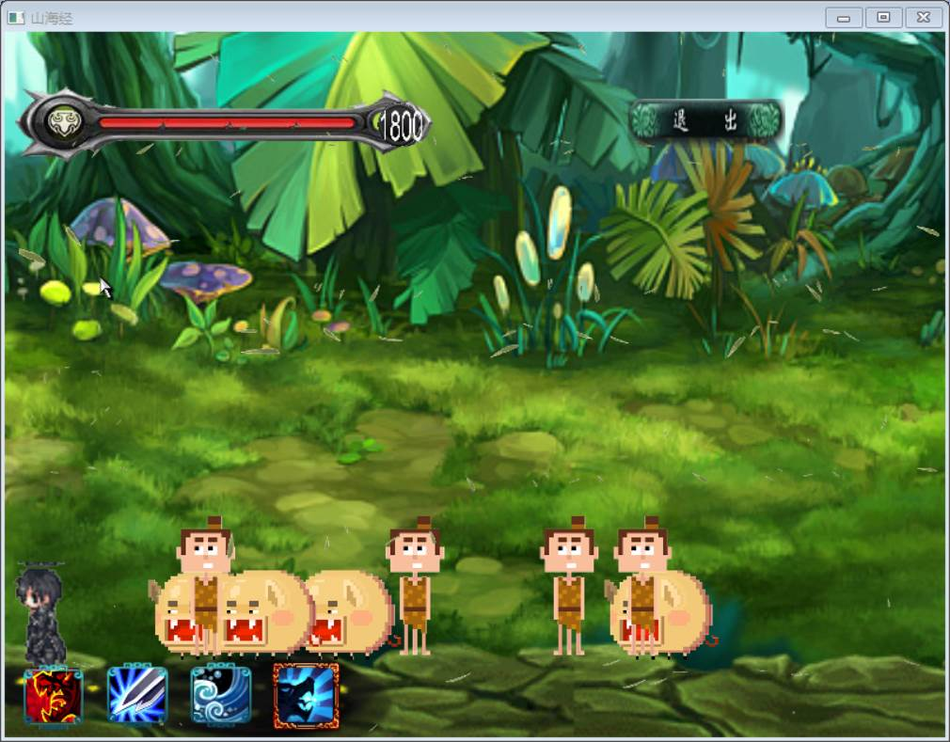
图4-5 关卡内画面

